PHẦN I. ĐẶT VẤN ĐỀ

1. Lý do chọn đề tài

Giáo dục kỹ năng sống cho trẻ là giáo dục cách sống tích cực trong xã hội hiện đại. Giáo dục cho trẻ những kỹ năng mang tính cá nhân và xã hội nhằm giúp trẻ có thể chuyển kiến thức, thái độ, cảm nhận thành những khả năng thực thụ, giúp trẻ biết xử lý hành vi của mình trong các tình huống khác nhau trong cuộc sống.
Vì vậy việc giáo dục trẻ ngay từ khi còn nhỏ là vô cùng quan trọng trong sự nghiệp giáo dục, nhằm hình thành và phát triển nhân cách toàn diện cho trẻ sau này.
Đối với trẻ mầm non, mà đặc biệt là lứa tuổi mẫu giáo “điểm khởi đầu” của quá trình hình thành nhân cách con người thì việc giáo dục kỹ năng sống cho trẻ là quan trọng và rất cần thiết. Bởi trẻ đang chập chững bước những bước đầu tiên vào đời. Nếu các kỹ năng sớm được hình thành thì trẻ sẽ có nhân cách phát triển toàn diện và bền vững. Có nhiều công trình khoa học đã chứng minh rằng: Giáo dục kỹ năng sống cho trẻ từ lúc đầu đời là chìa khoá thành công cho tương lai của mỗi đứa trẻ.
Để trẻ có kỹ năng sống là ta tạo cơ hội cho trẻ trải nghiệm những hoạt động hàng ngày của một xã hội thu nhỏ như: Làm việc, sinh hoạt, vận động, giao tiếp trong cuộc sống, xoay quanh bản thân, gia đình, và môi trường xã hội, những người lạ không quen biết. Để giúp trẻ sống hài hòa, thích nghi và thoải mái trong đời sống xã hội, biết cách đối phó với những tình huống bất thường phát sinh hay không bị mất bình tĩnh trước những nguy cơ đột ngột,giao tiếp, ứng xử trung thực, khôn ngoan, lịch sự với mọi người.
Trên thực tế có rất nhiều trẻ thiếu kỹ năng sống: Trẻ sống thụ động, không biết ứng phó trong những hoàn cảnh nguy cấp, không biết cách tự chăm sóc, tự bảo vệ bản thân trước nguy hiểm, luôn tìm kiếm sự giúp đỡ của người lớn….
Từ thực tế trên, tôi thiết nghĩ nếu chúng ta làm tốt việc giáo dục kỹ năng sống cho trẻ chính là giúp trẻ trở thành con người mới, năng động, sáng tạo. Giúp trẻ có được những kinh nghiệm trong cuộc sống, biết được những điều nên làm và không nên làm; Giúp trẻ tự tin, chủ động và biết cách ứng xử trong cuộc sống, khơi gợi khả năng tư duy sáng tạo của trẻ. Đặt nền tảng để trẻ trở thành người có trách nhiệm và có tự chủ trong cuộc sống của bản thân mình. Do nhận thấy hoạt động này có ý nghĩa quan trọng đối với trẻ nên tôi đã trăn trở tìm biện pháp khắc phục thực trạng trên. Tôi xin mạnh dạn trao đổi một số kinh nghiệm mà tôi cho là tâm đắc với đề tài “Một số biện pháp dạy kỹ năng sống cho trẻ 4-5 tuổi trong trường mầm non”.

2. Mục đích nghiên cứu
Nghiên cứu thực trạng của việc giáo dục kỹ năng sống cho trẻ tại Trường mầm non nơi tôi công tác. Từ đó tìm ra những biện pháp để giáo dục kỹ năng sống cho trẻ, một cách tốt hơn nhằm thực hiện tốt chương trình nhà trường qua đó trẻ phát triển toàn diện.

3. Thời gian nghiên cứu
Thời gian từ tháng 08/2018 đến tháng 04/2019

4. Đối tượng nghiên cứu
Trẻ mẫu giáo 4- 5 tuổi nơi tôi công tác.

5. Phạm vi nghiên cứu và ứng dụng
Đề tài được nghiên cứu và thực hiện thực nghiệm trên lớp 4 – 5 tuổi của tôi trong năm học 2018 - 2019.
Đề tài có thể áp dụng được cho độ tuổi mẫu giáo trong trường mầm non

6. Phương pháp nghiên cứu lý luận.
6.1. Phương pháp nghiên cứu lý luận.
6.2.Phương pháp nghiên cứu thực tiễn:
- Phương pháp đàm thoại và trò chuyện.
- Phương pháp sử dụng tình huống có vấn đề
- Phương pháp cho trẻ trải nghiệm
- Phương pháp điều tra số liệu và tổng hợp số liệu
- Phương pháp quan sát.
- Phương pháp thực hành.
- Phương pháp giải thích.

II. GIẢI QUYẾT VẤN ĐỀ

1. Cơ sở lí luận
Người xưa có câu :“Tiên học lễ, hậu học văn”
Quả đúng như vậy, lễ phép là nét đẹp văn hoá được đặt nên hàng đầu khi nhìn nhận và đánh giá về một ai đó mà chúng ta thường bàn luận. Trong thời đại hiện nay tiếp thu nhiều nền văn hoá khác nhau. Song việc giáo dục đạo đức, lễ giáo, kỹ năng sống cho thế hệ trẻ còn rất hạn chế.
Giáo dục kỹ năng sống là một phần quan trọng trong chương trình chăm sóc và giáo dục trẻ mầm non. Hiện nay, việc đưa giaó dục kỹ năng sống vào nhà trường, nhất là từ bậc học mầm non đã được thực hiện ở hầu hết các nước trên thế giới và mỗi nước có một phương thức giáo dục khác nhau. Tại Việt Nam thì việc đưa giáo dục kỹ năng sống vào lứa tuổi mầm non cũng được chú trọng vào các năm gần đây.
Giáo dục kỹ năng sống cho trẻ mầm non là khâu đầu tiên hình thành nhân cách cho trẻ đặc biệt là tuổi mầm non. Vì vậy, trong mục tiêu giáo dục trẻ mầm non ghi rõ: Hình thành cho trẻ những cơ sở ban đầu của nhân cách con người mới xã hội chủ nghĩa: Khoẻ mạnh nhanh nhẹn, phát triển hài hoà, giàu lòng yêu thương biết quan tâm, nhường nhịn giúp mọi người, biết yêu thương và giữ gìn cái đẹp, thông minh ham hiểu biết, thích khám phá và tìm tòi một số khả năng: biết xin lỗi và nhận lỗi, cảm ơn...
Có thể nói rằng môi trường xã hội có tác động, ảnh hưởng rất lớn tới việc hình thành kỹ năng sống cho trẻ. Điều đó được biểu hiện qua hành vi phù hợp và tích cực khi tương tác với người khác, với văn hoá và môi trường xung quanh. Vì vậy thế giới xung quanh trẻ luôn luôn muôn sắc màu. Trẻ sẽ nắm bắt và cảm nhận từ từ. Bởi vậy vai trò của xã hội, gia đình, nhà trường và đặc biệt là cô giáo có vai trò quan trọng trong việc phát triển sức khoẻ theo nghĩa rộng nhất về mặt thể chất, tinh thần và xã hội. Kỹ năng sống là khả năng thể hiện, thực thi năng lực tâm lý xã hội này.
* Cơ sở thực tiễn
Trường mầm non nơi tôi đang công tác là một trường thuộc khu vực nông thôn, nên tôi nhận thấy rằng việc chăm sóc giáo dục trẻ yếu điểm xuất phát từ nhiều yếu tố; kinh tế, xã hội, gia đình
Bên cạnh đó, nhận thức của một số phụ huynh còn hạn chế, có phụ huynh thương chiều con quá mức thích gì chiều đấy, cũng có phụ huynh do công việc bộn bề kiếm sống, có điều kiện về kinh tế nên giao hết việc chăm sóc cho người giúp việc, con em ở nhà chỉ tự do, tiếp xúc với môi trường chưa lành mạnh, trẻ còn đang nói ngọng, chưa biết kính trọng, lễ phép với người lớn tuổi và bạn bè. Trẻ 4- 5 tuổi ở thời kỳ này phát triển về ngôn ngữ rất mạnh, nhanh nhớ và nhanh quên. Nếu trẻ được giáo dục trong một môi trường lành mạnh tức là gia đình, xã hội, nhà trường giáo dục trẻ về kỹ năng sống thì trẻ phát triển sẽ tốt hơn và ngược lại nếu gia đình mà không chú trọng vào việc giáo dục kỹ năng sống để trẻ tiếp thu hoặc nghe thấy mọi người nói những ngôn từ không đẹp thì trẻ sẽ bắt chước ngay. Là một cô giáo mầm non, người trực tiếp chăm sóc, giáo dục trẻ, tôi suy nghĩ và nhận thấy rằng việc giáo dục kỹ năng sống cho trẻ 4 - 5 tuổi hiện nay đang là vấn đề cấp thiết, là việc làm cần thiết có vai trò to lớn trong việc giáo dục trẻ, không chỉ riêng bậc học mầm non mà còn nhiều bậc học khác đó là vấn đề lôi cuốn toàn xã hội, việc giáo dục kỹ năng sống nhằm tăng cường hiểu biết mối quan hệ giao tiếp vì cộng đồng nhằm vào trẻ vào môi trường sư phạm thật lành mạnh và trong sáng
* Cơ sở giáo dục
Ngày nay giáo dục cũng đang từng bước đổi mới để bắt kịp với sự phát triển chung của xã hội, ngày xưa trong giáo dục truyền thống thì trẻ luôn thụ động trong mọi hoạt động, nhưng ngày nay thì khác trẻ là trung tâm, chủ động trong các hoạt động, giáo viên chỉ là người quan sát hướng dẫn trẻ.
Trong năm học này Bộ giáo dục tiếp tục phát động phong trào “ Xây dựng trường học thân thiện, học sinh tích cực”, có nội dung dạy kỹ năng sống cho trẻ. Với yêu cầu tăng cường sự tham gia một cách hứng thú của học sinh trong các hoạt động giáo dục với thái độ tự giác, chủ động, ý thức, sáng tạo.

2. Thực trạng của vấn đề
Dạy kỹ năng sống cho trẻ trong trường mầm non là một việc làm hết sức quan trọng, qua những kinh nghiệm của bản thân khi thực hiện đề tài, tôi muốn trẻ phát triển khỏe mạnh, tự tin và hình thành được kỹ năng sống phù hợp với độ tuổi. Trong quá trình thực hiện đề tài này ngoài thực trạng nêu trên tôi có một số thuận lợi và khó khăn như sau:

* Thuận lợi
- Trường được xây dựng mới rộng rãi, khang trang và được công nhận là trường chuẩn quốc gia. Có đội ngũ cán bộ, giáo viên, nhân viên trẻ khỏe, nhiệt tình, yêu nghề mến trẻ nên việc nắm bắt thực hiện ứng dụng công nghệ thông tin vào giảng dậy khá dễ dàng
- Được sự quan tâm của Phòng giáo dục và đào tạo, nhà trường thường xuyên tổ chức các buổi kiến tập để cho các giáo viên được nâng cao trình độ sư phạm, đặc biệt là các hoạt động có lồng ghép giáo dục kĩ năng sống cho trẻ.
- Luôn nhận được sự giúp đỡ, những kinh nghiệm của đồng nghiệp.
- Về cơ sở vật chất tương đối đầy đủ để phục vụ cho việc dạy và học.

* Khó khăn:
- Chưa có nhiều sách báo, tài liệu về giáo dục kĩ năng sống cho tr
- Lớp tôi có nhiều trẻ mới ra lớp vì vậy thời gian đầu trẻ đến lớp với thói quen tự do, hay nói leo, trả lời câu cụt, ra vào lớp tự do
- Trẻ vẫn còn nhút nhát, chưa mạnh dạn trong các hoạt động.
- Giáo dục kỹ năng sống là nội dung khô khan, khó gây hứng thú cho trẻ và nó không phải như các hoạt động học mà chỉ là nội dung tích hợp vào các hoạt động khác.
- Điều kiện cơ sở vật chất để dạy trẻ thực hành kĩ năng sống, liên hệ thực tế cũng còn nhiều khiếm khuyết nên việc giáo dục chỉ dừng ở cung cấp kiến thức. Nhận thức của một số phụ huynh không đồng đều, có phụ huynh nuông chiều con quá mức thích gì chiều đấy, cũng có 1 số phụ huynh chưa gương mẫu trước trẻ.

* Số liệu điều tra trước khi thực hiện:

STT | Tiêu chí khảo sát | Số trẻ đạt/tổng số trẻ | Tỉ lệ đạt %
1 | Khả năng nhận thức | 13/28 | 46%
2 | Kĩ năng sống tự tin | 12/28 | 43%
3 | Kĩ năng tự lập | 13/28 | 46%
4 | Kĩ năng hợp tác | 12/28 | 42%
5 | Kĩ năng quan hệ xã hội | 13/28 | 46%

3. Các biện pháp thực hiện

3.1. Lập kế hoạch cho trẻ luyện tập thường xuyên để phát triển các kĩ năng sống
Tôi tổ chức các hoạt động cho trẻ luyện tập thường xuyên đóng vai trò chủ đạo trong việc giáo dục kỹ năng sống cho trẻ. Ở lứa tuổi mẫu giáo nhỡ, khả năng tập trung chú ý và ghi nhớ có chủ định tương đối tốt. Trẻ nhanh nhớ nhưng cũng nhanh quên. Nếu các kỹ năng chúng ta dạy trẻ không được củng cố bằng cách luyện tập thường xuyên thì chúng sẽ dần mất đi. Ngược lại nếu ta có kế hoạch cho trẻ luyện tập thường xuyên thì các kỹ năng đó sẽ thành kỹ xảo, phát triển bền vững và không bị lãng quên. Việc tổ chức cho trẻ luyện tập phải có kế hoạch cụ thể, được tiến hành thường xuyên và không ngừng sáng tạo, có như vậy mới gây được hứng thú cho trẻ.
Ví dụ:
Sáng thứ 2 hàng tuần, tôi thường trò chuyện đầu tuần nhằm phát triển kỹ năng giao tiếp cho trẻ hình thành cho trẻ tinh tự tin, dám thể hiện trước đám đông. Qua hoạt động này trẻ biết tự giới thiệu mình, biết lắng nghe, biết dùng ngôn ngữ của mình để kể về những chuyện trong 2 ngày nghỉ ở nhà của bé hay trao đổi cùng cô về chủ đề sự kiện đang học. Kết quả, trẻ lớp tôi rất hứng thú khi tham gia buổi trò chuyện đầu tuần. Trẻ đã có thói quen trước khi nói biết thưa cô, chào bạn và đặc biệt rất mạnh dạn tự tin khi kể chuyện cho cô, bạn nghe.
Trong giờ hoạt động chiều của mỗi ngày, sau khi cho trẻ ôn bài cũ hoặc làm quen với bài mới, tôi luôn dành thời gian khoảng 20 phút để tổ chức cho trẻ luyện tập thực hành các kỹ năng dưới dạng trò chơi.
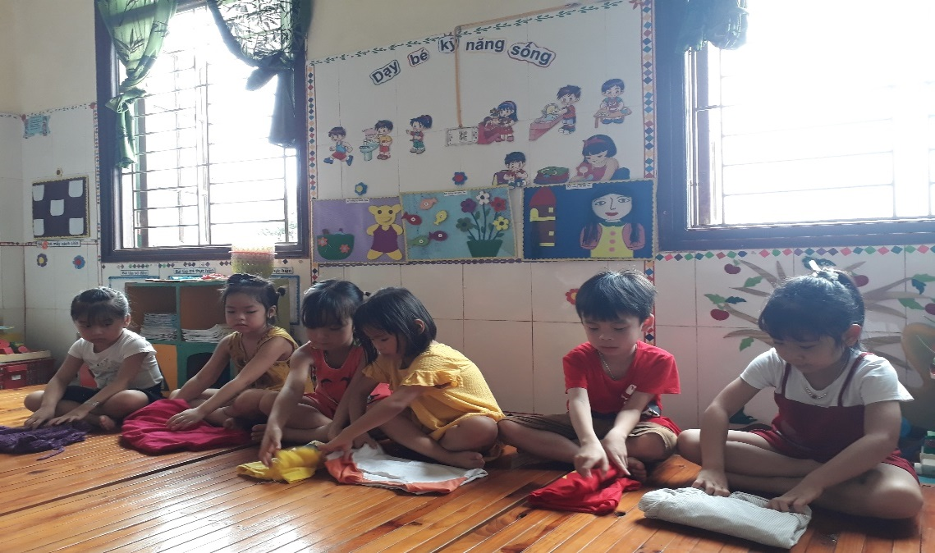
Các con thực hành gấp áo.
Ví dụ: Khi dạy trẻ cách mặc áo, tôi cho trẻ chơi trò chơi “Ai nhanh hơn, khéo hơn”, cách chơi như sau: Cho 2 trẻ lên thi mặc áo, đầu tiên tôi giới thiệu với trẻ các thao tác mặc áo sau đó tổ chức cho trẻ chơi. Cả lớp đếm ngược cùng cô từ 10 đến 1, khi nghe hết giờ phải dừng tay, cô và các bé kiểm tra kết quả và tặng quà. Việc xác định nội dung cho trẻ thực hành, tôi dựa trên nguyên tắc cho trẻ làm quen từ dễ đến khó, từ đơn giản đến phức tạp. Lúc đầu trẻ thực hiện rất vụng về lúng túng nhưng do luyện tập thường xuyên và có kế hoạch nên các thao tác của trẻ dần chính xác hơn. Với cách tổ chức có hệ thống và linh hoạt như vậy trẻ lớp tôi đã có kỹ năng chăm sóc bản thân tương đối tốt.
Chiều thứ 3, tôi tổ chức cho trẻ xem băng đĩa hoặc tranh ảnh có kèm những câu chuyện về các hành vi ứng xử đúng sai giữa con người với con người, giữa con người với môi trường xung quanh. Qua đó giáo dục trẻ kỹ năng ứng xử phù hợp với xung quanh.
Ví dụ : Xem video truyện “Cháu chào ông ạ”. Tôi trò chuyện cùng trẻ.
+Những ai chào ông?
+ Khi chào cần khoanh tay,chào giọng như thế nào?
Mỗi một tình huống, mỗi một câu chuyện tôi dựa vào nội dung để giáo dục trẻ cách ứng xử phù hợp. Qua việc thảo luận các tình huống như vậy trẻ luôn có ý thức ứng xử phù hợp với con người và môi trường xung quanh.
Chiều thứ 4, tôi tổ chức các hoạt động nhằm dạy trẻ kỹ năng tuân thủ quy tắc xã hội.
Ví dụ: Dạy trẻ biết xếp ghế đúng nơi quy định như xếp nhẹ nhàng, không gây ồn, khi xếp ghế ngồi học phải xếp thẳng hàng theo đúng tổ của mình, khi ngồi ăn ghế phải xếp sát bàn, khi ra về phải xếp ghế gọn gàng.
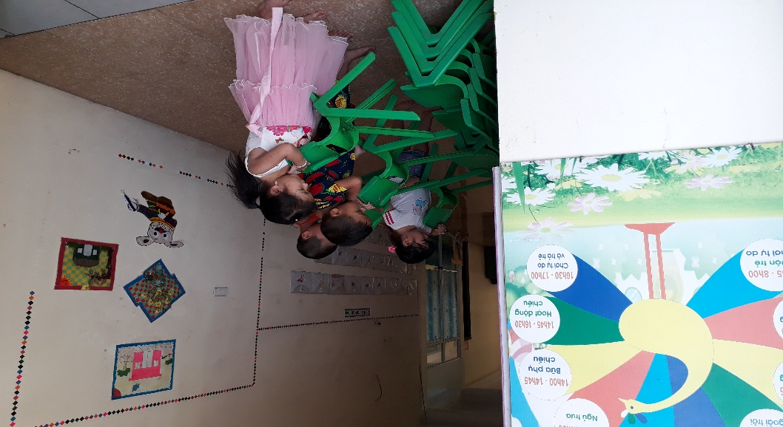
Hình ảnh trẻ cất ghế
Để dép, balô đúng kí hiệu của cá nhân trẻ. Nhờ được tham gia và nhắc nhở thường xuyên nên ý thức của trẻ trong việc chấp hành các quy tắc cô đưa ra rất tốt.
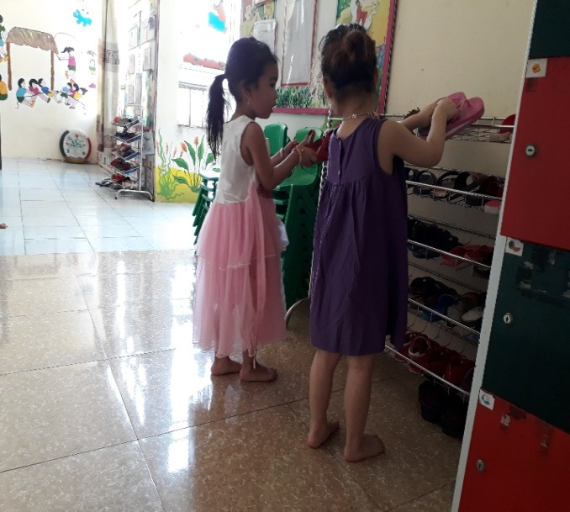 | 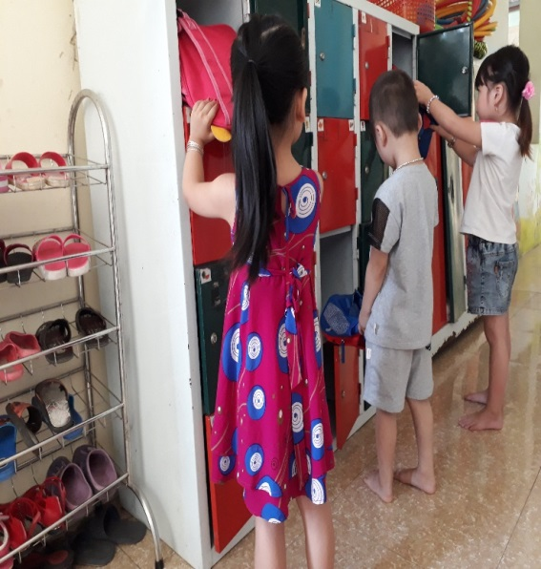

Hình ảnh trẻ tự cất dép, balô đúng nơi qui định, đúng kí hiệu.
Chiều thứ 5, tôi tổ chức cho trẻ sắp xếp lại đồ dùng đồ chơi ở các góc nhằm phát triền kỹ năng hợp tác và rèn thói quen sống gọn gàng ngăn nắp. Những tuần đầu, tôi cho trẻ quan sát cô và nghe cô giải thích vì sao phải làm như vậy? Cách sắp xếp như thế nào cho đẹp? Những tuần tiếp theo tôi chia tổ, yêu cầu mỗi tổ tự xếp mỗi góc chơi, thi xem đội nào xếp đúng, xếp đẹp và nhanh nhất. Rõ ràng khi tham gia hoạt động này, các kỹ năng hợp tác của trẻ được phát triển. Trẻ biết giúp đỡ nhau và nhắc nhở nhau cùng hoàn thành nhiệm vụ một cách nhanh chóng. Từ việc tổ chức thường xuyên như vậy, các mối quan hệ cũng như kỹ năng làm việc nhóm của trẻ được củng cố, bên cạnh đó đồ dùng đồ chơi của lớp tôi luôn được xếp gọn gàng, ngăn nắp và rất khoa học.
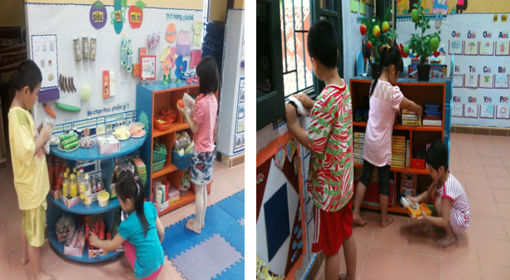
Hình ảnh trẻ sắp xếp đồ dùng đồ chơi các góc
Với biện pháp này, các kỹ năng cần có luôn được củng cố và hoàn thiện một cách chính xác. Kết quả đạt được rất khả quan nhưng chưa phải là đủ.

3.2. Tạo môi trường thân thiện dạy trẻ về kỹ năng sống
Sau khi khảo sát xác định được những kĩ năng mà trẻ đang có tôi nhân thấy những kĩ năng sống của trẻ còn rất hạn chế. Việc rèn kĩ năng sống cho trẻ không chỉ thông qua các hoạt động mà môi trường thân thiện cũng giúp trẻ tiếp nhận những kĩ năng sống một cách thân thiện, tự nhiên, thoải mái. Vậy môi trường thân thiện là gì? Phải làm như thế nào để có được môi trường thân thiện để giáo dục kĩ năng sống tốt nhất cho trẻ?
Môi trường thân thiện giữa cô giáo và phụ huynh: Thông tin thường xuyên, kịp thời với cha mẹ học sinh. Phối hợp để tạo sự thống nhất trong chăm sóc và giáo dục. Tìm hiểu thông tin về trẻ. Tạo mối quan hệ thân thiện giữa giáo viên và cha mẹ. Tạo sự an tâm cho cha mẹ đó là vai trò dẫn dắt của giáo viên. Thường xuyên tổ chức các hoạt động chung với phụ huynh trong lớp để tăng thêm sự hiểu biết và sự gần gũi. Thu hút, mở rộng sự tham dự của phụ huynh vào quá trình giáo dục. Không nhận xét sự tiêu cực của trẻ với cha mẹ. Thông báo tình hình và cùng đưa ra giải pháp tích cực
Môi trường thân thiện giữa cô giáo và học sinh: Tôi luôn nhẹ nhàng, gần gũi trẻ. Là người bạn thân thiết của trẻ, quan tâm, luôn lắng nghe và chia sẻ với trẻ. Tôn trọng sở thích riêng của trẻ. Động viên, khuyến khích trẻ khi trẻ làm sai.
Khuyến khích trẻ bộc lộ cảm xúc, ý nghĩ và tự tin diễn đạt chúng bằng lời. Dạy trẻ thoải mái, tự tin trước đám đông ( trình diễn sân khấu, trước người lạ, trước mặt bạn…). Tôn trọng sự phát triển tự nhiên, tâm sinh lý lứa tuổi, đặc điểm cá nhân ( năng lực, khó khăn, trong giao tiếp, ngôn ngữ…) chấp nhận trẻ học bằng cách thử – sai. Cho phép trẻ làm sai trước khi trẻ làm đúng. Động viên sự lạc quan, tự tin vào bản thân “Không sai đâu”, “Làm lại đi nào”, “Từ từ thôi”, “Con sắp làm được rồi”…khi trẻ gặp thất bại. Kiên nhẫn với trẻ, tránh thúc ép, căng thẳng khi luyện tập kỹ năng cho trẻ. Biết chờ đợi. Tôn trọng ý kiến cá nhân (Dạy trẻ phát biểu ý kiến ). Tránh áp đặt, từ đó hình thành thói quen suy nghĩ một cách độc lập.
Môi trường thân thiện giữa trẻ với trẻ: Tạo cho trẻ môi trường giao tiếp thông qua các giờ học, giờ chơi. Trẻ được giao lưu với nhau. Tạo nhiều tình huống, tổ chức các trò chơi giúp trẻ gần gũi với nhau.
Trang trí môi trường lớp học: Trường, lớp học an toàn, sạch sẽ, thoáng mát, ánh sáng, đủ đồ dùng, đồ chơi phù hợp với lứa tuổi …là những điều kiện thuận lợi giúp trẻ hoạt động. Chính vì vậy môi trường học tập là yếu tố không thể thiếu trong quá trình hình thành và giáo dục kỹ năng sống cho trẻ. Vì vậy giải pháp không thể thiếu là tạo môi trường phù hợp để giáo dục. Môi trường trong nhà trường phải theo phương châm lấy trẻ làm trung tâm, tạo cho trẻ biết cách giải quyết vấn đề. Môi trường hoạt động để giáo dục trẻ ở đó người lớn phải luôn mẫu mực và làm gương cho trẻ noi theo. Tạo môi trường thân thiện với trẻ ,gần gũi thương yêu và luôn giúp đỡ để trẻ thấy tự tin, thoải mái, cụ thể tôi đã xây dựng như sau:
Đối với góc văn học tôi đã xây dựng và tạo ra các kệ để nhiều sách báo kết hợp trang trí theo nhiều chủ đề khác nhau: “ Thư viện trường mầm non, tủ sách gia đình, dinh dưỡng cho trẻ thơ, mùa hè của bé ”. Tôi thiết kế nhiều ngăn để sách, truyện nhiều kích cỡ, vừa tầm tay với trẻ. Ngoài ra tôi tiếp tục thực hiện việc xây dựng thư viện cho bé tại nhóm lớp. Khuyến khích các bậc cha mẹ tăng cường đọc sách cho trẻ nghe
Thiết kế, bố trí tạo không gian hợp lý ở các góc chơi, xây dựng nội dung chơi cụ thể ở các góc theo từng chủ đề, đặt tên góc sao cho dễ hiểu nhưng lại hấp dẫn như “Họa sĩ tí hon, Bé tập làm bác sĩ, bé kể chuyện sáng tạo”…Sau mỗi chủ đề tôi thay đổi cách trang trí và hoạt động ở các góc để tạo cảm giác mới lạ hấp dẫn trẻ.
Tôi dành thời gian làm đồ dùng đồ chơi từ các nguyên vật liệu của phụ huynh ủng hộ và thu gom được để phục vụ cho các hoạt động chăm sóc và giáo dục trẻ. Ngoài ra tôi thường động viên các cháu tham gia làm đồ dùng đồ chơi sáng tạo và trang trí góc cùng cô. Qua đó giúp trẻ cảm thấy mình là người có ích, vui vẻ tự hào khi giúp đỡ được cho người khác, đó cũng chính là một hình thức truyền tải kỹ năng sống cho trẻ nhẹ nhàng mà lại hiệu quả.
Kết quả: Qua việc xây dựng môi trường lớp học tôi thấy trẻ hứng thú tham gia vào các hoạt động, có sáng tạo trong các hoạt động, cố gắng đạt được mục đích của mình, đây chính là những kỹ năng cơ bản để sống và làm việc sau này.

3.3. Cô giáo là người bạn, là tấm gương cho trẻ
Hàng ngày trẻ đến lớp phần lớn thời gian trong ngày trẻ được học tập và sinh hoạt cùng cô. Cô giáo vừa là bạn, vừa là người mẹ hiền thứ hai của trẻ, cùng chơi, cùng học, chăm chút từ bữa ăn, giấc ngủ cho trẻ. Vì vậy vai trò của cô giáo rất quan trọng trong việc hình thành những thói quen nề nếp cho trẻ, là tấm gương cho trẻ noi theo.
Để giúp trẻ hình thành những kỹ năng sống một cách tốt nhất cô giáo luôn là người bạn, là tấm gương để trẻ soi vào, để trẻ học làm người. Chính vì vậy không phương pháp nào hiệu quả bằng phương pháp “dùng nhân cách để giáo dục nhân cách”. Khi cô là người bạn thật sự gần gũi với trẻ thì trẻ mới thật sự tự tin thể hiện hết tính cách và năng lực của mình. Cô giáo cần là tấm gương mẫu mực về hành vi, lời ăn tiếng nói, cách ứng xử, cách giải quyết vấn đề. Đây là những yêu cầu rất cao và đòi hỏi mỗi cô giáo cũng luôn tự rèn luyện mình để công tác giáo dục trẻ hiệu quả hơn, bởi với trẻ cô luôn đúng, cô giáo là một chuẩn mực cho trẻ noi theo và không có phương pháp giáo dục nào hiệu quả hơn là hành động đúng trước trẻ để trẻ cảm nhận được và học theo. Cô giáo không thể dạy trẻ nói nhỏ nhẹ, đủ nghe trong khi cô cười nói ồn ào trước trẻ, không thể dạy trẻ sự ngăn nắp, gọn gàng, giữ vệ sinh trong lớp trong khi cô là người lôi thôi, luộm thuộm, làm đâu bỏ đấy, không thể dạy trẻ lễ phép với người trên khi cô gặp ông bà, bố mẹ của các con mà không chào hỏi hay có cử chỉ niềm nở đáp lại hay nói trống không, lại càng không thể dạy trẻ thói quen ăn uống lịch sự khi cô vừa ăn vừa nói, vô tư cầm tay đưa thức ăn vào miệng ngồi ăn trước mặt trẻ…Giáo viên không thể giáo dục hành vi lễ giáo cho trẻ khi bản thân người giáo viên có những hành vi vô ý thức. Nhận thức được điều đó nên tôi luôn chú ý đến cách đi đứng, ăn mặc, nói năng sao cho phù hợp với từng hoàn cảnh, phù hợp với đạo đức nhà giáo. Tự tạo cho mình phong thái nhẹ nhàng, từ tốn, tự tin, ăn mặc kín đáo, lịch sự trước trẻ. Trong giao tiếp với mọi người xung quanh lễ phép với người trên, tôn trọng đồng nghiệp, nói đủ nghe, hoà nhã với phụ huynh, không ngồi ăn trước mặt trẻ.
Ví dụ: Khi phụ huynh đưa trẻ tới lớp giáo viên dạy trẻ chào ông bà bố mẹ thì giáo viên sẽ đứng khoanh tay cúi chào để trẻ làm theo cô, dần dần trẻ sẽ hình thành thói quen và có những hành vi phù hợp với quy tắc ứng xử.
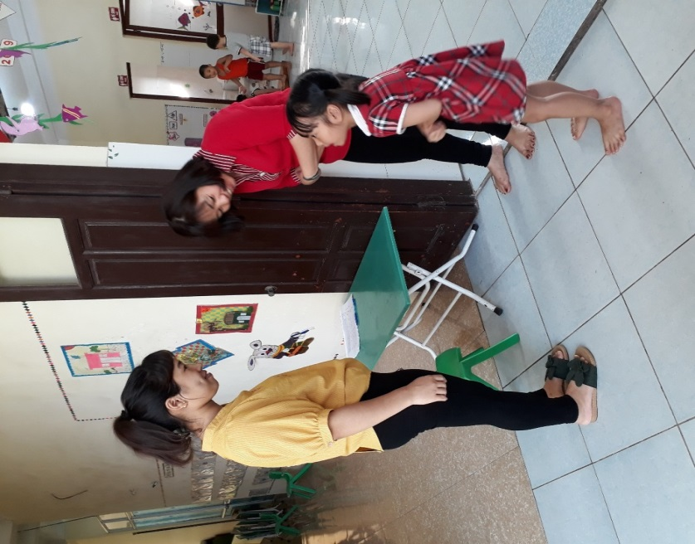
Hình ảnh cô giáo dạy trẻ chào mẹ khi vào lớp
Với kỹ năng tự phục vụ hay vệ sinh cá nhân, tôi cũng luôn có ý thức cất đồ dùng đúng quy định như cất túi sách gọn gàng vào tủ của giáo viên, khi ngồi xong đứng lên tôi luôn cất ghế vào đúng chỗ, trước khi chia cơm cho trẻ hoặc sau khi cho trẻ đi vệ sinh xong tôi rửa tay bằng xà phòng… Qua những hành động đó của cô trẻ nhìn thấy được hằng ngày cùng với sự giảng giải của cô giáo dần dần giúp trẻ hiểu, bắt chước và hình thành ý thức cất đồ dùng gọn gàng như; cất ba lô đúng quy định, xếp dép lên giá gọn gàng, rửa tay trước khi ăn và sau khi đi vệ sinh…Trong trường hợp trẻ có hành vi không tốt nào đó tôi cũng có phản ứng lại làm gương cho trẻ để trẻ biết cách ứng xử và giải quyết vấn đề.
Ví dụ: Trước giờ ăn, cô rửa tay rước khi chia cơm và nhắc trẻ rửa tay sạch sẽ trước khi ăn cơm. Ăn cơm xong nhắc trẻ cất ghế, cất bát, lau miệng, uống nước, súc miệng bằng nước muối.
Trong khi cô giáo nói chuyện với nhau hoặc nói chuyện với trẻ…Thì cách giao tiếp của cô sẽ ảnh hưởng trực tiếp đến trẻ, trẻ thường bắt chước những hành động, cử chỉ, lời nói của cô vì vậy những lời nói cử chỉ của cô giáo phải đúng mực.
Trong mọi hoạt động học tập, sinh hoạt, cô giáo luôn là tấm gương trong việc giữ gìn sạch sẽ môi trường lớp học: không vứt rác bừa bãi, bỏ rác vào đúng nơi quy định, thường xuyên cùng trẻ vệ sinh trong và ngoài lớp, lau dọn đồ dùng, đồ chơi, nhổ cỏ, nhặt rác quanh sân trường, lớp học. Khi được giúp cô trẻ thấy mình được làm việc có ích, thích được làm việc, từ đó hình thành cho trẻ thói quen, nề nếp giữ vệ sinh chung.
Đặc biệt khi giao tiếp với trẻ luôn bình tĩnh, lắng nghe, giải thích các thắc mắc của trẻ rõ ràng, nhẹ nhàng. Không được quát mắng, doạ nạt trẻ, phê bình trẻ trước mặt trẻ khác. Những việc này tưởng như đơn giản nhưng nếu không tự ý thức rèn luyện mình thì khó có thể thực hiện được. Bởi giáo viên cũng là con người, cũng có những cảm xúc vui buồn của cá nhân nhưng trước trẻ ta phải biết kiềm chế để khi bên trẻ đúng với nghĩa là người mẹ thứ hai của trẻ. Đó là sự yêu thương, trìu mến, gần gũi, ân cần, sự dịu dàng dành cho trẻ, để trẻ mãi ngân lên câu hát: “Lúc ở nhà mẹ cũng là cô giáo, khi đến trường cô giao như mẹ hiền”.
Kết quả: Với cách làm gương và luôn là người bạn gần gũi nhất với trẻ như vậy tôi đã giúp trẻ lớp tôi có kỹ năng giao tiếp, kỹ năng tự phục vụ bản thân,vệ sinh cá nhân, hoạt động theo tập thể. Mọi hoạt động, hành vi, ngôn ngữ ứng xử chuẩn mực của cô đã giúp trẻ có nhiều tiến bộ, trẻ có thói quen, nếp tốt trong mọi hoạt động.
Từ việc phối hợp với phụ huynh, tôi có thêm thông tin về các kỹ năng sống của trẻ ở nhà. Từ đó tôi có kế hoạch cụ thể và lựa chọn phương pháp giáo dục kỹ năng sống cho trẻ phù hợp bằng cách giáo dục kỹ năng sống cho trẻ mọi lúc mọi nơi.
Để việc làm có hiệu quả, trước tiên tôi thực hiện nghiêm túc chế độ giờ giấc trong sinh hoạt hàng ngày của trẻ. Đây là một trong những nhân tố giáo dục có tác dụng thúc đẩy mạnh mẽ phẩm chất cá nhân, khả năng tuân thủ yêu cầu của người lớn và khả năng định hướng về thời gian cho trẻ. Tôi đã căn cứ vào nội dung cụ thể của từng hoạt động để lựa chọn nội dung lồng ghép cho phù hợp.
Thông qua giờ đón trẻ, tôi lồng ghép giáo dục kỹ năng giao tiếp cho trẻ (Biết lễ phép chào cô, chào bố mẹ, hỏi han bạn….Hoặc tôi lồng ghép kỹ năng tự phục vụ bản thân và chấp hành quy định của lớp.
Ví dụ : Tôi dạy trẻ biết cất ba lô vào tủ, biết xếp dép lên giá, đi vệ sinh đúng nơi quy định…..)
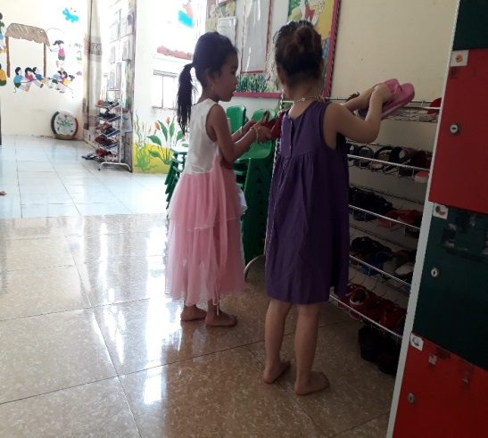 | 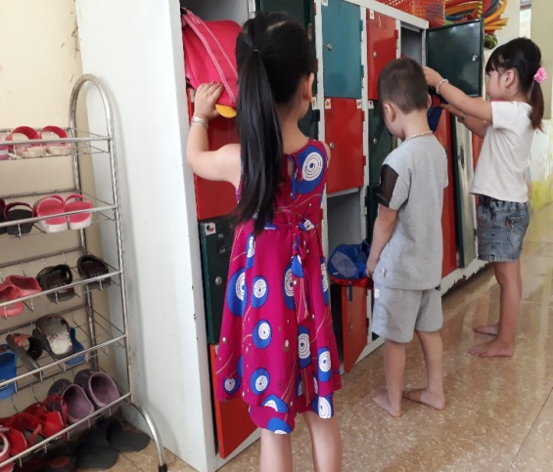
Hình ảnh trẻ xếp dép lên giá và cất ba lô vào tủ
Ngoài ra tôi nhận thấy những trẻ tự tin mạnh dạn thì trẻ tự tìm được cho mình một trò chơi phù hợp nếu trẻ đã biết cách trẻ có thể lựa chọn cho mình một trò chơi mới khác lạ hấp dẫn hơn, nhưng những trẻ nhút nhát thì có khi cả giờ chỉ ngồi một chỗ, không dám chơi với cô, với bạn hoặc có những trẻ do công việc gia đình hoặc ốm đau phải nghỉ học lâu ngày thì khi đi học trở lại trẻ thường rất lạ lẫm không được tự tin khi giao tiếp với cô và bạn khi bắt đầu một ngày hoạt động mới. Ngoài ra tôi luôn chú trọng việc tổ chức chơi trong giờ đón trẻ nhằm để thỏa mãn nhu cầu vui chơi của trẻ giúp trẻ có tâm trạng vui vẻ để bước vào một ngày mới, tạo cho trẻ tình yêu đối với lớp và tự tin hơn trong giao tiếp. Ở giờ đón trẻ, lớp tôi có 2 giáo viên nên chúng tôi thường phân công nhau đón trẻ. Một cô ở ngoài cửa lớp để đón trẻ, 1 cô còn lại sẽ ở trong lớp để ổn định trẻ và tổ chức một số trò chơi cho trẻ hoạt động. Giờ đón không quy định hay ép buộc trẻ phải chơi trò này hay trò kia mà trẻ được chơi theo nhu cầu và sở thích của mình. Có trẻ thì về góc hoạt động, có trẻ lại thích xem đĩa hoạt hình của mình đem đến lớp nhưng có những trẻ thì lại rất thích gần gũi với cô giáo để trò chuyện...
Thông qua hoạt động chung, đây là một trong những hoạt động để tôi tích hợp có hiệu quả nội dung giáo dục kỹ năng sống cho trẻ. Tôi căn cứ vào nôi dung của từng tiết học để tích hợp một cách hài hoà, không ôm đồm.
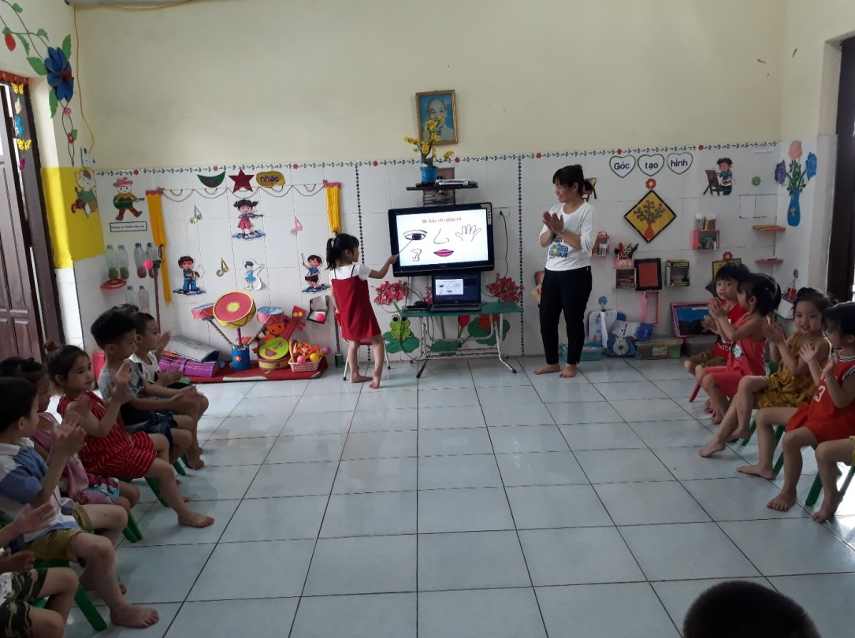
Hình ảnh cô cho trẻ khám phá một số bộ phận trên cơ thể trên màn hình
Ví dụ : Qua tiết học KPKH: Trò chuyện một số bộ phận trên cơ thể, tôi dạy trẻ kỹ năng sau: Kỹ năng chăm sóc bản thân: Trẻ có một số kỹ năng và có ý thức giữ gìn, bảo vệ các bộ phận trên cơ thể. Kỹ năng giao tiếp tự tin: Khi trả lời phải đứng thẳng, mắt nhìn thẳng vào cô, nói to, rõ ràng….Kỹ năng tuân thủ quy tắc giờ học như muốn nói phải giơ tay, chờ đến lượt cô mời mới được nói, không nói leo, tập chung chú ý nghe cô…Chính vì thế trẻ lớp tôi học rất ngoan, trong giờ học biết chú ý lắng nghe, tuân thủ theo sự hướng dẫn của cô và đặc biệt rất tự tin khi trả lời câu hỏi cô đưa ra.
Thông qua hoạt động ngoài trời tôi đã lồng ghép dạy trẻ nhiều kỹ năng khác nhau.
Ví dụ :
Qua việc trò chuyện quan sát Đu quay. Trẻ nhận biết được một số nguyên nhân gây ngã, gây tai nạn và biết cách phòng tránh nguy cơ gây ngã. Các kỹ năng tôi dạy trẻ đó là:
- Kỹ năng giao tiếp: Trẻ biết lắng nghe cô, bạn, nêu ý kiến, chia sẻ thông tin.
- Kỹ năng xử lý tình huống: Khi ngồi trên đu quay chẳng may bị ngã bé cần làm gì?( Nằm yên, chờ Đu quay dừng hẳn mới ngồi dậy để tránh Đu quay đập vào đầu, bạn khác chạy đi báo với cô…)
- Kỹ năng ra quyết định: Làm gì hay không làm gì để phòng tránh ngã? ( Không quay chạy quá nhanh, không xô đẩy bạn khi ngồi trên Đu quay, nắm chắc tay cầm…)
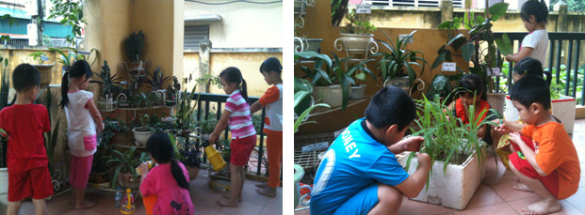
Hình ảnh trẻ tưới cây, lau lá, nhặt lá
Khi tổ chức cho trẻ hoạt động lao động, tôi không để trẻ làm tập chung về một nhóm mà tôi phân công tổ 1 tưới cây, tổ 2 nhổ cỏ, tổ 3 nhặt rác và lá vàng. Khi trẻ đang làm,tôi cùng làm với trẻ và trò chuyện với trẻ: Tại sao phải tưới nước cho cây? Nhổ cỏ để làm gì? Sao lại phải nhặt rác cho vào thùng rác? Ở nhà con cũng trồng cây thì con phải làm gì cho cây phát triển tốt? Qua đó cô giáo dục trẻ thực hiện một số quy định ở lớp, gia đình như vâng lời ông, bà, bố, mẹ, nơi công cộng như ăn bánh kẹo phải bỏ vỏ vào thùng rác. Khi cho trẻ tham gia vào hoạt động lao động: Trẻ được chăm sóc cây xanh: tưới nước, làm cỏ cho cây. Khi trẻ thực hiện tôi luôn quan sát, hướng dẫn và trò chuyện với trẻ. Các con đang làm gì? Tưới cây để làm gì? Trồng cây có ích lợi gì? Với hình thức trò chuyện nhẹ nhàng như vậy trẻ hiểu hơn về kỹ năng sống: Trẻ biết quan tâm đến mọi người, mọi vật xung quanh. Trẻ biết tầm quan trọng của việc mình làm, có ý thức hơn trong cuộc sống. Trẻ không hái hoa, bẻ cành ngược lại trẻ biết giữ cho môi trường luôn xanh, sạch, đẹp. Từ đó làm nhiểu việc có ích cho xã hội.
Thông qua giờ hoạt động góc, chúng ta biết rằng: “Trẻ học bằng chơi, chơi mà học”. Vì thế qua việc tham ra chơi ở các góc thì các kỹ năng sống đựơc trẻ tiếp thu một cách dễ dàng nhất.
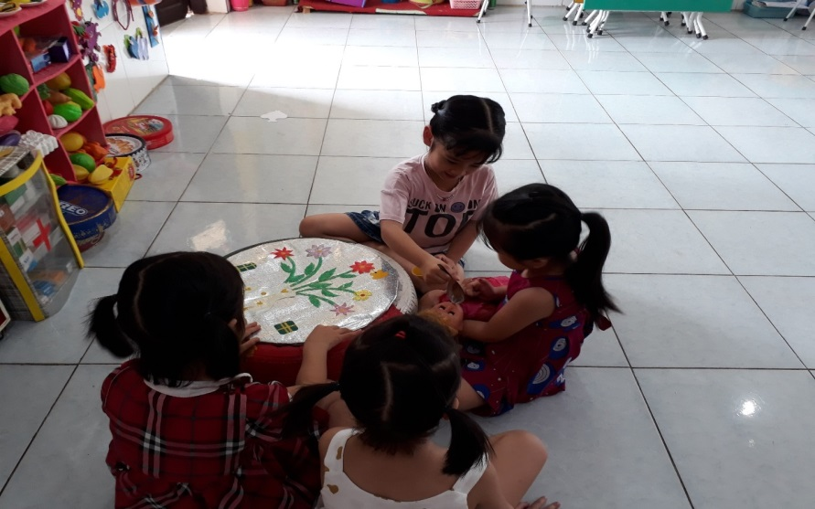
Hình ảnh trẻ chơi ở góc phân vai
Ví dụ : Qua góc chơi phân vai mẹ con, trẻ học được các kỹ năng như: Kỹ năng giao tiếp ( giao tiếp giữa mẹ với con, dặn dò con), kỹ năng chăm sóc ( biết lấy nước cho con uống, xúc bột cho con ăn), kỹ năng hợp tác( trẻ học được cách chơi trong nhóm như biết trò chuyện chia sẻ với bạn bên cạnh…. Sau khi chơi xong trẻ biết cất đồ chơi đúng nơi quy định.
Không chỉ ở góc phân vai trẻ mới học được các kỹ năng sống mà ở tất cả các góc chơi khác thì các kỹ năng của trẻ đều có thể được cũng cố và phát huy.
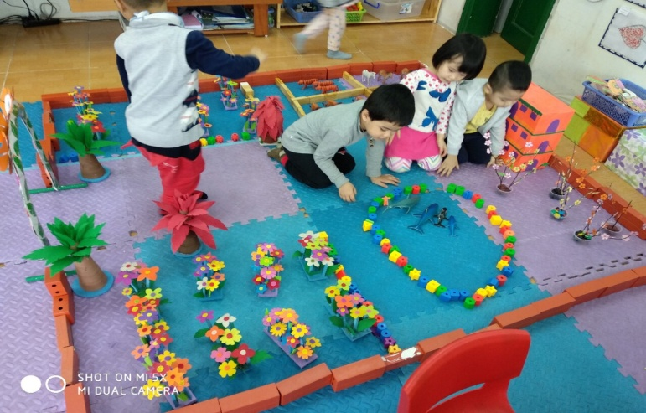
Hình ảnh trẻ chơi ở góc xây dựng
Ví dụ: Ở góc xây dựng, trẻ có kỹ năng hợp tác, làm việc theo nhóm. Ở mẫu giáo nhỡ trẻ ở lớp tôi đã biết tự phân vai chơi cho nhau và chơi rất đoàn kết, không tranh giành đồ chơi của nhau và đã biết cùng nhau tạo nên công trình đẹp.
Qua việc tổ chức bữa ăn cho trẻ, tôi tập cho trẻ làm một số công việc tự phục vụ qua đó hình thành ở trẻ một số kỹ năng sử dụng đồ dùng ăn, uống đúng cách và hành vi văn hoá văn minh như:
- Cách dùng ca, cốc, bát, thìa.
- Tham gia chuẩn bị bữa ăn (tự kê ghế, gấp khăn lau, tự chia đĩa, thìa, chia bát…)

- Trẻ được tập luyện một số thói quen hành vi văn minh trong ăn uống (Trẻ biết mời cô, mời bạn, biết vệ sinh cá nhân trước và sau khi ăn, biết giữ vệ sinh chung và hành vi văn hoá như không nói chuyện khi ăn, ho hoặc ngáp phải quay ra ngoài đồng thời lấy tay che miệng, biết nhặt cơm rơi bỏ vào đĩa và lau tay…)
Khi tổ chức giấc ngủ cho trẻ, tôi dạy trẻ biết tự mình lấy cất gối đúng nơi quy định, biết lau chùi chân trước khi lên gường, đi nhẹ, nói khẽ, không làm ồn khi bạn đang ngủ.
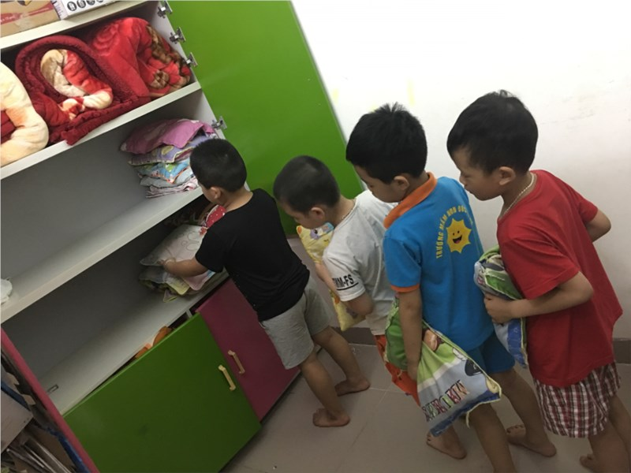
Hình ảnh trẻ tự cất gối đúng nơi quy định
Ngoài ra tôi còn lồng ghép giáo dục kỹ năng sống cho trẻ vào các hoạt động khác trong ngày như ăn phụ chiều, hoạt động chiều, vệ sinh, trả trẻ....Bằng việc tạo tình huống có vấn đề để trẻ suy nghĩ và giải quyết qua đó trẻ được cũng cố các kỹ năng của mình.
Ví dụ: “Nếu có người không quen biết cho bé quà bé nên làm như thế nào ?
Ở tình huống này, với lứa tuổi của trẻ trên thực tế trẻ rất thích khi được cho quà và sẽ không biết tại sao không được nhận.
Khi trẻ thảo luận, tôi đưa ra những giả thiết, những tình huống xấu “Nếu đó là người xấu thì sẽ rất nguy hiểm cho bé”. Tôi phân tích, giải thích cho trẻ và giúp trẻ có phương án giải quyết đó là:
Tuyệt đối không nhận quà, ăn bánh kẹo của người lạ vì có thể bị người xấu tẩm thuốc mê và trúng mưu của người xấu.
Khi gặp trường hợp này bé nên nói “Cháu cám ơn, nhưng bố mẹ cháu không cho nhận quà của người lạ”.
Ngoài việc giáo dục trẻ nhận biết và tránh những đồ dùng nguy hiểm như bàn là, phích nước, bếp đang đun tôi đưa tình huống trẻ biết tránh những mối nguy hiểm khác như: “ Nếu con đang ở nhà một mình , có người đến gọi mở cửa con sẽ làm gì ?
Tôi cho trẻ nói suy nghĩ, cách giải quyết của mình. Trong khi thảo luận với trẻ tôi gợi mở: cũng có trường hợp kẻ xấu có thể gây hại cho bé hoặc lấy trộm đồ của gia đình cũng chính là người thu tiền điện, nước hoặc chính là người quen biết với bố mẹ bé để giúp trẻ suy đoán tìm cách giải quyết. Sau đó cô giúp trẻ rút ra phương án tối ưu nhất trong trường hợp này:
Tuyệt đối không mở cửa, kể cả đó có thể là người quen của bố mẹ, người thu tiền điện, nước. Nếu có người lớn ở trên gác chưa biết thì gọi xuống, còn nếu không có ai ở nhà thì hẹn họ nhắn lại gì hoặc tối đến gặp bố mẹ.
Tóm lại, cần giáo dục kỹ năng sống cho trẻ mọi lúc mọi nơi, đảm bảo tính liên tục để mỗi kỹ năng, phẩm chất mới được hình thành sẽ trở thành thói quen, thành thuộc tính vững chắc trong nhân cách trẻ. Tuy nhiên không nên lạm dụng tích hợp quá nhiều sẽ làm ảnh hưởng đến kết quả của hoạt động chính cũng như sẽ gây tâm lý nặng nề cho trẻ khi tham ra vào các hoạt động đó. Sau mỗi hoạt động, tôi nhận xét đánh giá các kỹ năng đạt được trên trẻ bởi đây cũng là một trong những biện pháp giáo dục kỹ năng sống cho trẻ rất hiệu quả.

3.4. Kết hợp phương pháp dùng trò chơi, tạo tình huống
Trẻ học được các kỹ năng bằng cách tham gia vào các trò chơi. Thông qua trò chơi, giúp cháu có sự tự tin, biết phối hợp chơi cùng bạn và có trách nhiệm với nhóm chơi của mình. Nên tôi đã tìm và cho trẻ chơi nhiều trò chơi như:
Trò chơi đóng vai, khi đóng vai trẻ được hòa nhập vào xã hội thu nhỏ, biết bản thân mình thể hiện vai gì và có những ứng xử và hành động phù hợp. Hoặc các trò chơi có luật như: Trò chơi vận động, trò chơi dân gian, giúp trẻ có sự hợp tác với nhau trong nhóm chơi, biết phối hợp và đoàn kết chơi với nhau. Qua đó tôi giáo dục cháu các kỹ năng sống như: Nhường nhịn, chia sẻ, mạnh dạn, tự tin thể hiện mình.
Ví dụ: Trong giờ hoạt động giao lưu tôi tổ chức cho trẻ chơi trò chơi “ Đội nào chiến thắng, Trò chơi rồng rắn lên mây, bịt mắt bắt dê, dung dăng, dung dẻ…”. Qua các trò chơi này tôi rèn cho trẻ kỹ năng hợp tác, tinh thần đoàn kết .
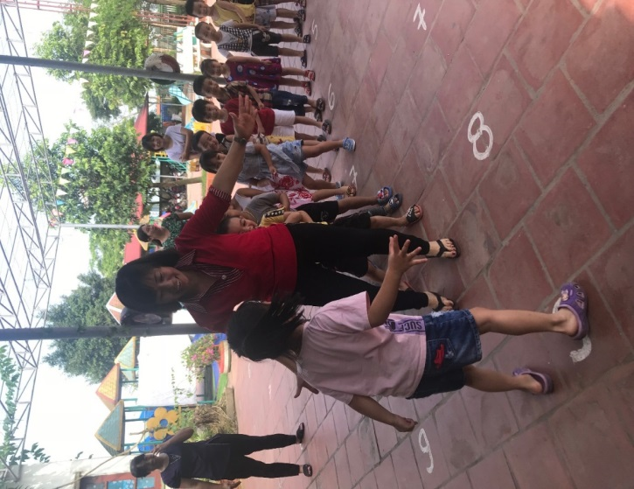 | 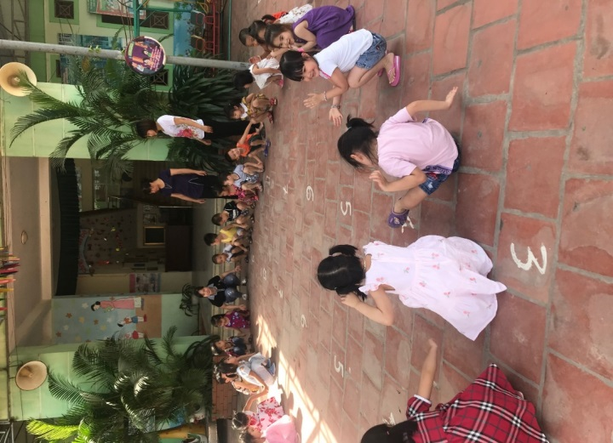
Hình ảnh trẻ chơi trò chơi
Ví dụ : Trong một ca hoạt động lao động của lớp tôi có 28 trẻ. Với buổi hoạt động lao động gồm các nội dung lau lá cây, tưới cây. Khi chuẩn bị đồ cùng cho hoạt động lao động tôi cố tình chuẩn bị không đủ đồ dùng cho trẻ sử dụng. Khi xảy ra tình huống đó tôi thấy các nhóm trẻ đã bàn bạc, thỏa thuận và đưa ra các cách giải quyết khác nhau.
+ Trẻ có thể nhường nhau
+ Trẻ có thể thưa cô để cô giải quyết
+ Có thể trẻ sẽ tranh giành đồ dùng của nhau
Như vậy chỉ với một tình huống rất nhỏ mà tôi đưa ra tôi đã rèn cho trẻ cách xử trí thông minh, nhanh nhẹn và tìm giải pháp đúng đắn nhất
Ngoài hoạt động trên tôi thường tạo những tình huống cho trẻ xử lý để tập tính nhanh nhẹn, bình tĩnh tìm giải pháp đúng đắn nhất.
Kết quả: Đây là phương pháp có hiệu quả nhất. Bởi qua trò chơi trẻ sẽ có được những thái độ, hành vi tích cực, những kỹ năng ứng xử đúng đắn, phù hợp, nâng cao tinh thần trách nhiệm của mình đối với tập thể. Và đặc biệt trò chơi còn giúp cho trẻ tăng cường khả năng giao tiếp với bạn, với cô, với người lớn dần mang đến sự tự tin, mạnh dạn cho trẻ.Trẻ độc lập, chủ động giải quyết các tình huống có vấn đề và hơn hết là biết giải quyết cùng nhau, biết bàn luận, mạnh dạn đưa ra ý kiến của mình, lắng nghe ý kiến của bạn và lựa chọn giải pháp phù hợp.

3.5. Động viên, khuyến khích, nêu gương, khen thưởng kịp thời
Một điều không thể thiếu để giúp trẻ phát triển khả năng giao tiếp của mình đó chính là bầu không khí trong lớp học rất ảnh hưởng tới sự giao tiếp của trẻ.
Ví dụ: Qua hoạt động nêu gương cuối tuần, tôi thường xuyên gọi những trẻ nhút nhát đánh giá, nhận xét mình, nhận xét bạn là ngoan hay chưa ngoan. Từ đó đã hình thành ở trẻ sự tự tin – mạnh dạn, tự nhận thức.
Bên cạnh những lời nói khích lệ, nêu gương, khuyến khích những hành vi, lời nói tốt của trẻ, cô giáo cần tuyên dương và khen thưởng trẻ kịp thời.
Ví dụ: Trong giờ học tạo hình, cô tuyên dương những trẻ vẽ đẹp, hoàn thành được sản phẩm, ý tưởng sáng tạo của bé hoặc trong giờ chơi, cô tuyên dương trẻ khi thể hiện tốt vai chơi của mình,…
Giáo viên cần sử dụng các hình thức khen thưởng, đúng lúc, kịp thời. Cần tuyên dương và khuyến khích trẻ để trẻ tự hào, tự nhận biết được hành động vừa làm là đúng và tiếp tục phát huy.
Thể hiện thái độ đồng tình hoặc chưa đồng tình của người lớn trước việc làm, hành vi, cử chỉ của trẻ, Từ đó đưa ra nhận xét, tự nhận xét trong từng tình huống hay hoàn cảnh cụ thể. Người lớn không sử dụng các hình phạt làm ảnh hưởng đến sự phát triển tâm - sinh lí của trẻ.
Ví dụ: Khi trẻ đánh bạn, cô tỏ thái độ không đồng tình và giải thích cho trẻ biết là không được đánh bạn, đó hành vi sai. Dạy cháu biết xin lỗi bạn, biết yêu thương và chia sẻ cùng bạn.
* Kết quả: Đối với trẻ nhỏ việc động viên, khen ngợi trẻ mọi lúc, mọi nơi là điều vô cùng cần thiết. Vì vậy tôi luôn chú trọng việc khen ngợi, động viên trẻ kịp thời. Trẻ lớp tôi không còn nhút nhát mỗi khi làm một việc gì đó giúp cô, giúp các bạn nữa. Đây là biện pháp tốt giúp trẻ hình thành những kỹ năng sống tốt nhất.

3.6. Tuyên truyền, phối kết hợp với phụ huynh dạy trẻ kĩ năng sống
Việc giáo dục trẻ kỹ năng sống không chỉ được thực hiện ở trường mà còn phải được giáo dục khi trẻ sống trong gia đình, ở nơi công cộng. Cô giáo cần trao đổi với phụ huynh thường xuyên để phụ huynh thấy tầm quan trọng của việc giáo dục kỹ năng sống. Gia đình và nhà trường là nhân tố quan trọng trong việc hình thành nhân cách cho trẻ. Vì vậy việc giáo dục trẻ phải kết hợp giữa gia đình và nhà trường mới đạt được kết quả tốt. Chính vì vậy tôi đã tuyên truyền và kết hợp với phụ huynh đưa ra những biện pháp cụ thể sau:
Tuyên truyền với những phụ huynh quan tâm đến con và những phụ huynh không quan tâm đến con. Với những phụ huynh quan tâm đến con tôi tuyên truyền về tình hình của trẻ cùng phối hợp với phụ huynh đưa ra những biện pháp tốt nhất trong công tác chăm sóc giáo dục trẻ.
Đối với những phụ huynh chưa có nhiều thời gian quan tâm đến con tôi tuyên truyền và nhấn mạnh về vai trò của cha mẹ đối với sự phát triển toàn diện của trẻ. Qua đó giúp phụ huynh có sự hiểu biết đúng đắn về giáo dục, quan tâm đến con hơn.
Ví dụ: Trong các giờ đón trả trẻ, họp phụ huynh tôi trao đổi, và nắm bắt tình hình của trẻ ở nhà và từ đó có những biện pháp giáo dục đối với từng trẻ.
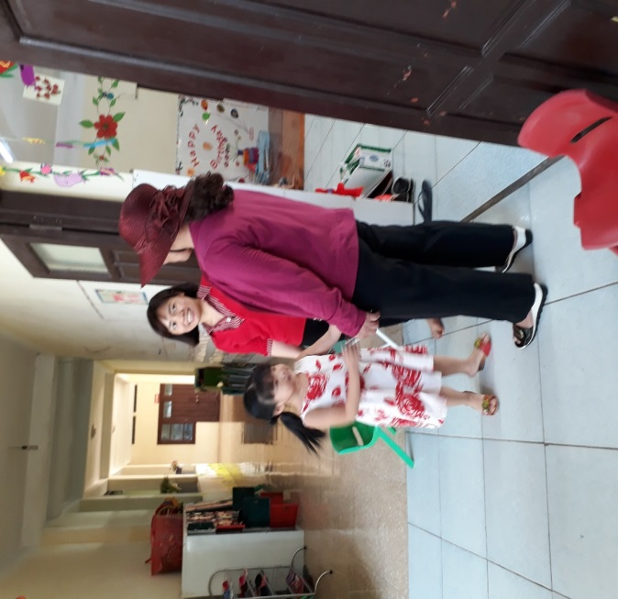
Hình ảnh giáo viên trao đổi với phụ huynh
Tuyên truyền với phụ huynh khuyến khích trẻ nói lên ý nghĩ của mình, nói chuyện với mọi người trong gia đình về mong muốn của mình để hình thành chotrẻ kỹ năng tự kiểm soát bản thân, rèn luyện tính tự tin cho trẻ.
Tuyên truyền với các bậc phụ huynh tranh thủ thời gian đọc sách, kể các câu chuyện cổ tích qua các truyện tranh cho trẻ nghe qua đó rèn luyện đạo đức cho trẻ, giúp trẻ hoàn thiện mình, biết cách đọc sách, dạy trẻ yêu thương bạn bè, yêu thương con người, gợi mở tính tò mò, ham học hỏi ở trẻ. Tôi tuyên truyền với phụ huynh rằng người lớn phải gương mẫu, yêu thương, tôn trọng đối xử công bằng và đảm bảo an toàn cho trẻ, tạo điều kiện cho trẻ vui chơi.
Tôi tuyên truyền với phụ huynh cần dạy trẻ những nghi thức văn hóa trong ăn uống, Tôi trao đổi với phụ huynh trong thời gian trẻ ở nhà không làm hộ trẻ để trẻ ỷ lại, nên khuyến khích trẻ tự phục vụ, giúp đỡ bố mẹ những công việc vừa sức với trẻ như trông em, nhặt rau, quét nhà…. Khi nắm bắt được tình hình của trẻ tôi đã động viên khuyến khích trẻ kịp thời. Giáo viên có thể gợi ý với phụ huynh sưu tầm cách dạy kỹ năng sống cho trẻ trên sách, báo, tivi, đặc biệt trong các trang mạng xã hội.
Kết quả:
- Một số phụ huynh trước đây có sự giáo dục chưa đúng đắn, chưa khoa học, không cho con làm những việc mà giáo viên giao cho trẻ thực hiện khi về nhà nay đã nhận thức được vấn đề, họ đã rất nhiệt tình phối hợp và rất yên tâm khi đưa con đến lớp.

4. Hiệu quả của sáng kiến:
* Đối với giáo viên:
Giáo viên cảm thấy nhẹ nhàng, thoải mái, tự tin trong việc dạy kỹ năng sống cho trẻ.
Đề tài này có thể sử dụng ở độ tuổi này trong trường tôi công tác trong năm học này và nhiều năm học tiếp theo.
* Đối với phụ huynh
Các bậc phụ huynh có những chuyển biến rõ rệt về nhận thức, từ đó ngày càng tin tưởng và có trách nhiệm cao hơn trong việc kết hợp với giáo viên để dạy kỹ năng sống phù hợp với độ tuổi cho trẻ.
* Đối với trẻ
Qua một năm học thực hiện theo các hình thức đó tôi thấy đã đạt được hiệu quả rõ rệt. Đặc biệt, với những hình thức cô đưa ra, trẻ nhận thức rất nhanh và biết ứng dụng trong cuộc sống thông qua việc trẻ được trải nghiệm trong hoạt động vui chơi. Từ đó, tạo cho trẻ sự mạnh dạn, tự tin. Thông qua việc trẻ được thảo luận, suy nghĩ tìm ra cách giải quyết đã giúp trẻ phát triển ở nhiều mặt: Trẻ phát triển được các kỹ năng phán đoán, suy luận, biết đưa ra quyết định của mình. Bên cạnh đó, ở các lĩnh vực trẻ cũng có những tiến bộ rõ rệt.
Bảng đối chứng sau thực nghiệm:
Nội dung | Trước khi thực hiện biện pháp |  | Sau khi áp dụng biện pháp
 | Số trẻ | Tỉ lệ % | Số trẻ | Tỉ lệ %
Khả năng nhận thức | 13/28 | 46% | 26/28 | 93%
Kĩ năng sống tự tin | 12/28 | 43% | 26/28 | 93%
Kĩ năng tự lập | 13/28 | 46% | 28/28 | 100%
Kĩ năng hợp tác | 12/28 | 42% | 28/28 | 100%
Kĩ năng quan hệ xã hội | 13/28 | 46% | 27/28 | 96%
Như vậy so với đầu năm trẻ đã có sự tiến bộ rõ rệt về mọi mặt, điều đó làm tôi phấn khởi và cần cố gắng hơn nữa luôn sáng tạo trong giảng dạy để trẻ lớp tôi hứng thú và nâng cao được các kĩ năng thực hành cuộc sống.

III. KẾT LUẬN VÀ KHUYẾN NGHỊ

1. Kết luận:
Vậy để giúp trẻ hình thành kỹ năng sống tốt cho trẻ chúng ta cần tìm hiểu thật kỹ đặc điểm tâm lý của trẻ theo từng độ tuổi . Để từ đó giúp trẻ có kỹ năng sống thật tốt. Để dạy trẻ kỹ năng sống, chính người lớn chúng ta hãy chứng tỏ mình là người sống có kỹ năng và hình thành kỹ năng sống cho trẻ thông qua mọi hoạt động. Kỹ năng sống bắt đầu từ việc nhỏ nhất, gần gũi với cuộc sống hàng ngày của trẻ và tạo dần cho trẻ các thói quen tốt. Đứa trẻ thích nghi được kỹ năng sống nhanh hay chậm, hình thành được lâu dài hay không sẽ phụ thuộc vào mức độ trẻ được thực hiện các kỹ năng sống đó.
Việc dạy trẻ kỹ năng sống có tầm quan trọng rất lớn đối với sự phát triển toàn diện của trẻ, việc đứa trẻ thích nghi nhanh hay chậm, hình thành những kỹ năng sống phụ thuộc rất nhiều vào mức độ đúng đắn trong việc dạy trẻ của mỗi chúng ta. Vì vậy qua quá trình thực hiện bản thân nhận thấy muốn thực hiện tốt việc này thì cha mẹ trẻ và giáo viên cần có lòng quyết tâm, sự bền bỉ, thường xuyên nỗ lực cố gắng, phải tận tâm, tận lực. Và phải luôn cố gắng là tấm gương để trẻ học theo. Để thế giới ngày mai được tốt đẹp hơn, con người sống có trách nhiệm, có sự tự tin, tự lập, người với người sống với nhau có tình, có nghĩa hơn…

2. Bài học kinh nghiệm
Qua kết quả đã đạt được ở trên tôi thấy rằng để giáo dục kỹ năng sống cho trẻ đạt kết quả tốt giáo viên cần:
- Tuyên truyền với các bậc phụ huynh để cùng tham gia giáo dục trẻ. Người lớn luôn là tấm gương sáng mẫu mực cho trẻ noi theo, luôn yêu thương, tôn trọng, đối xử công bằng với trẻ và đảm bảo an toàn cho trẻ.
- Giáo viên cần nắm vững các nội dung rèn kỹ năng sống cho trẻ.
Không ngừng học hỏi kinh nghiệm của đồng nghiệp để phát huy những mặt tốt, rút kinh nghiệm những việc chưa làm được.
- Lắng nghe ý kiến của trẻ không gò bó áp đặt trẻ. Cô luôn là người chỉ dẫn, truyền cho trẻ những kinh nghiệm sống đã được đúc kết từ lâu. Giáo viên cần nắm bắt được đặc diểm tâm sinh lí, năng lực của trẻ, cần linh hoạt sáng tạo trong quá trình tổ chức các hoạt động rèn kỹ năng sống cho trẻ.
Khuyến khích, chia sẻ với trẻ mọi lúc mọi nơi, động viên, khen ngợi trẻ kịp thời.
Giáo viên cần tạo cơ hội để trẻ chơi, từ đó giúp trẻ tìm ra nhiều cách học khác nhau, những kinh nghiệm trẻ nhận được trong các trò chơi là nền tảng tạo nên sự hăng hái học tập lâu dài ở trẻ. Cần thường xuyên tổ chức các hoạt động giáo dục phát huy tính tích cực ở trẻ, giúp trẻ hứng thú chủ động khám phá, tìm tòi, biết vận dụng vốn kiến thức, kỹ năng vào việc giải quyết các tình huống khác nhau.
Bên cạnh đó, cần phải có sự phối – kết hợp giữa giáo viên cùng lớp và sự giúp đỡ nhiệt tình của Ban giám hiệu thì việc dạy trẻ sẽ đạt kết quả cao hơn.

Cần phối kết hợp chặt chẽ giữa gia đình và nhà trường trong công tác chăm sóc, nuôi dưỡng trẻ nhất là dạy trẻ kỹ năng sống. Để đạt được điều đó, đòi hỏi phải làm tốt công tác tuyên truyền – vận động tới toàn thể các bậc phụ huynh để họ nhận thức đúng đắn về việc dạy trẻ kỹ năng sống quan trọng như thế nào? Từ đó giúp họ thấy rõ vai trò và trách nhiệm của gia đình trong việc chăm sóc – giáo dục trẻ.

3. Khuyến nghị:
Để thực hiện tốt việc dạy kỹ năng sống cho trẻ 4 - 5 tuổi trong giai đoạn hiện nay, tôi đã thực hiện các biện pháp trên và đã đạt được một số kết quả nêu trên, tôi xin có một số đề xuất như sau:
* Đối với Sở Giáo Dục:
Đề nghị với các cấp, các ngành và nhà nước quan tâm hơn nữa đến cấp học mầm non nói chung và đời sống của giáo viên mầm non nói riêng hơn nữa để chúng tôi, những giáo viên mầm non thực sự yên tâm công tác và cống hiến nhiều hơn nữa cho sự nghiệp giáo dục của nước ta, xứng đáng với phương châm: “Giáo dục là quốc sách hàng đầu”.
* Đối với Phòng giáo dục
Kính mong Phòng giáo dục, tổ chức các buổi hội thảo, tọa đàm về vấn đề giáo dục những kỹ năng sống cho trẻ mầm non để chúng tôi được học tập, trao đổi kinh nghiệm
* Đối với nhà trường
Cần tạo môi trường thuận lợi để giáo viên tham quan, học tập các trường bạn để có kinh nghiệm hơn trong công tác chăm sóc giáo dục trẻ.
* Đối với giáo viên
Mỗi giáo viên phải có ý thức hơn về tầm quan trọng của việc dạy kỹ năng sống cho trẻ trong quá trình hình thành nhân cách trẻ sau này.
Giáo viên cần giáo dục trẻ những cảm xúc tích cực, bảo đảm sự sảng khoái, trạng thái vui tươi cho trẻ, hạn chế trạng thái tâm lý tiêu cực
Tôi xin trân thành cảm ơn!
Tôi xin cam đoan đây là sángkiến kinh nghiệm của mình viết không phải của người khác.

TÀI LIỆU THAM KHẢO
1. Chương trình giáo dục trẻ mầm non.
2. Giáo trình “ Tài liệu bồi dưỡng thường xuyên chu kì III”.
3. Giáo trình “ Tâm lí học trẻ em”.
4. PGS.TS Đặng Quốc Bảo - Cẩm nang xây dựng trường học thân thiện, học sinh tích cực - Nhà xuất bản giáo dục Việt Nam - Năm 2009.
5. Thạc sĩ tâm lý Đinh Đoàn - Tài liệu tập huấn giáo viên về kỹ năng sống cho học sinh - Đà Nẵng - Năm 2009 tài liệu tham khảo.

MỤC LỤC
I. ĐẶT VẤN ĐỀ 1
1. Lý do chọn đề tài 1
2. Mục đích nghiên cứu 2
3. Thời gian nghiên cứu 2
4. Đối tượng nghiên cứu 2
5. Phạm vi nghiên cứu 2
6. Phương pháp nghiên cứu lý luận. 2

II. GIẢI QUYẾT VẤN ĐỀ 2
1. Cơ sở lí luận 2
2. Thực trạng của vấn đề 4
* Thuận lợi 4
* Khó khăn: 4
* Số liệu điều tra trước khi thực hiện: 5
3. Các biện pháp thực hiện 5
3.1. Lập kế hoạch cho trẻ luyện tập thường xuyên để phát triển các kĩ năng sống 5
3.2. Tạo môi trường thân thiện dạy trẻ về kỹ năng sống 8
3.3. Cô giáo là người bạn, là tấm gương cho trẻ 10
3.4. Kết hợp phương pháp dùng trò chơi, tạo tình huống 17
3.5. Động viên, khuyến khích, nêu gương, khen thưởng kịp thời 19
3.6. Tuyên truyền, phối kết hợp với phụ huynh dạy trẻ kĩ năng sống 19
4. Hiệu quả của sáng kiến: 21

III. KẾT LUẬN VÀ KHUYẾN NGHỊ 22
1. Kết luận: 22
2. Bài học kinh nghiệm 22
3. Khuyến nghị: 23

